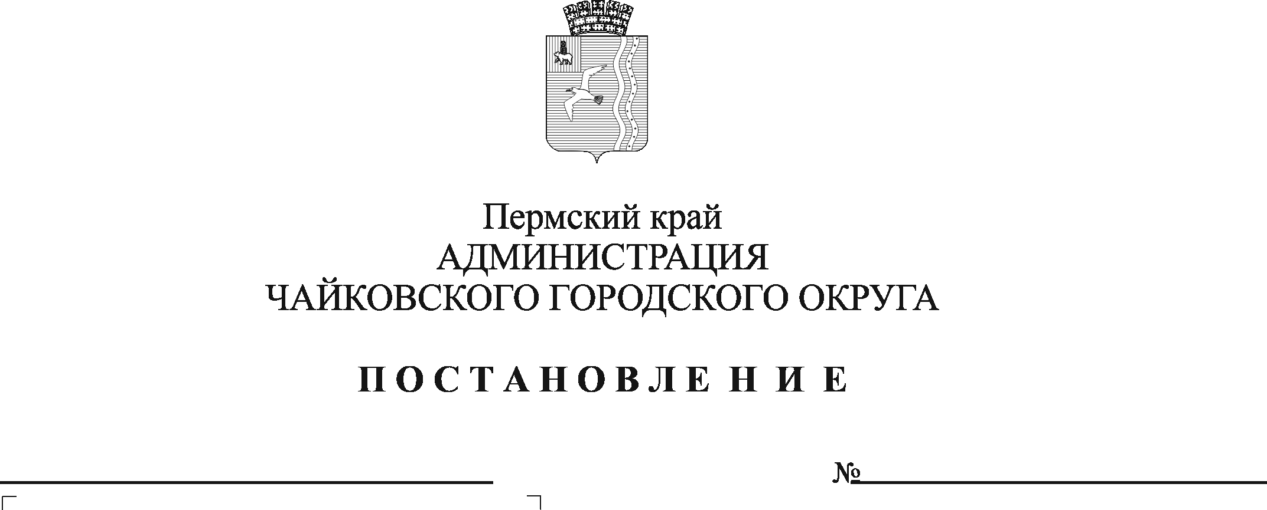
О внесении изменений в Положение об оплате труда руководителей, специалистов, служащих, замещающих должности, не отнесенные к должностям муниципальной службы, утвержденное постановлением администрации города Чайковского от 11.02.2019
№ 151

В соответствии с решением Чайковской городской Думы от 19 декабря 2018 г. № 96 «Об оплате труда работников муниципальных учреждений Чайковского городского округа», Уставом Чайковского городского округа
ПОСТАНОВЛЯЮ:
  - Внести в Положение об оплате труда руководителей, специалистов, служащих, замещающих должности, не отнесенные к должностям муниципальной службы, утвержденное постановлением администрации города Чайковского от 11 февраля 2019 г. № 151 (в редакции постановления администрации города Чайковского от 4 апреля 2019 г. № 757, постановлений администрации Чайковского городского округа от 8 ноября 2021 г. № 1158, от 6 сентября 2022 г. № 957) следующие изменения:
  - пункт 4 изложить в следующей редакции:
«4. Размеры должностных окладов по квалификационным группам общеотраслевых профессий служащих устанавливаются согласно приложению к настоящему Положению с учетом последующей индексации.»;
  - пункт 14 изложить в следующей редакции:
«14. Размеры должностных окладов увеличиваются (индексируются) в соответствии с решением Думы Чайковского городского округа о бюджете Чайковского городского округа на очередной финансовый год и на плановый период с учетом уровня инфляции (ростом потребительских цен на товары и услуги) на основании распорядительного документа представителя нанимателя (работодателя).
Увеличение (индексация) размера должностных окладов осуществляется путем умножения действующего размера должностных окладов на индекс (процент), предусмотренный решением Думы Чайковского городского округа о бюджете Чайковского городского округа на очередной финансовый год и на плановый период, и округляется по правилам математического округления, а именно: в случае если первый знак после запятой больше или равен 5, целая часть числа увеличивается на единицу, в случае если первый знак после запятой меньше 5, целая часть числа не изменяется».
  - Опубликовать постановление в газете «Огни Камы» и разместить на официальном сайте администрации Чайковского городского округа.
  - Постановление вступает в силу после его официального опубликования и распространяется на правоотношения, возникшие с 1 января 2023 г.

Глава городского округа –
глава администрации
Чайковского городского округа Ю.Г. Востриков

